Po 60
Trélerven-Port l’Épine
Po60 est la dernière position du Groupe côtier de défense de Pontrieux (Po), du Légué à Trélerven.

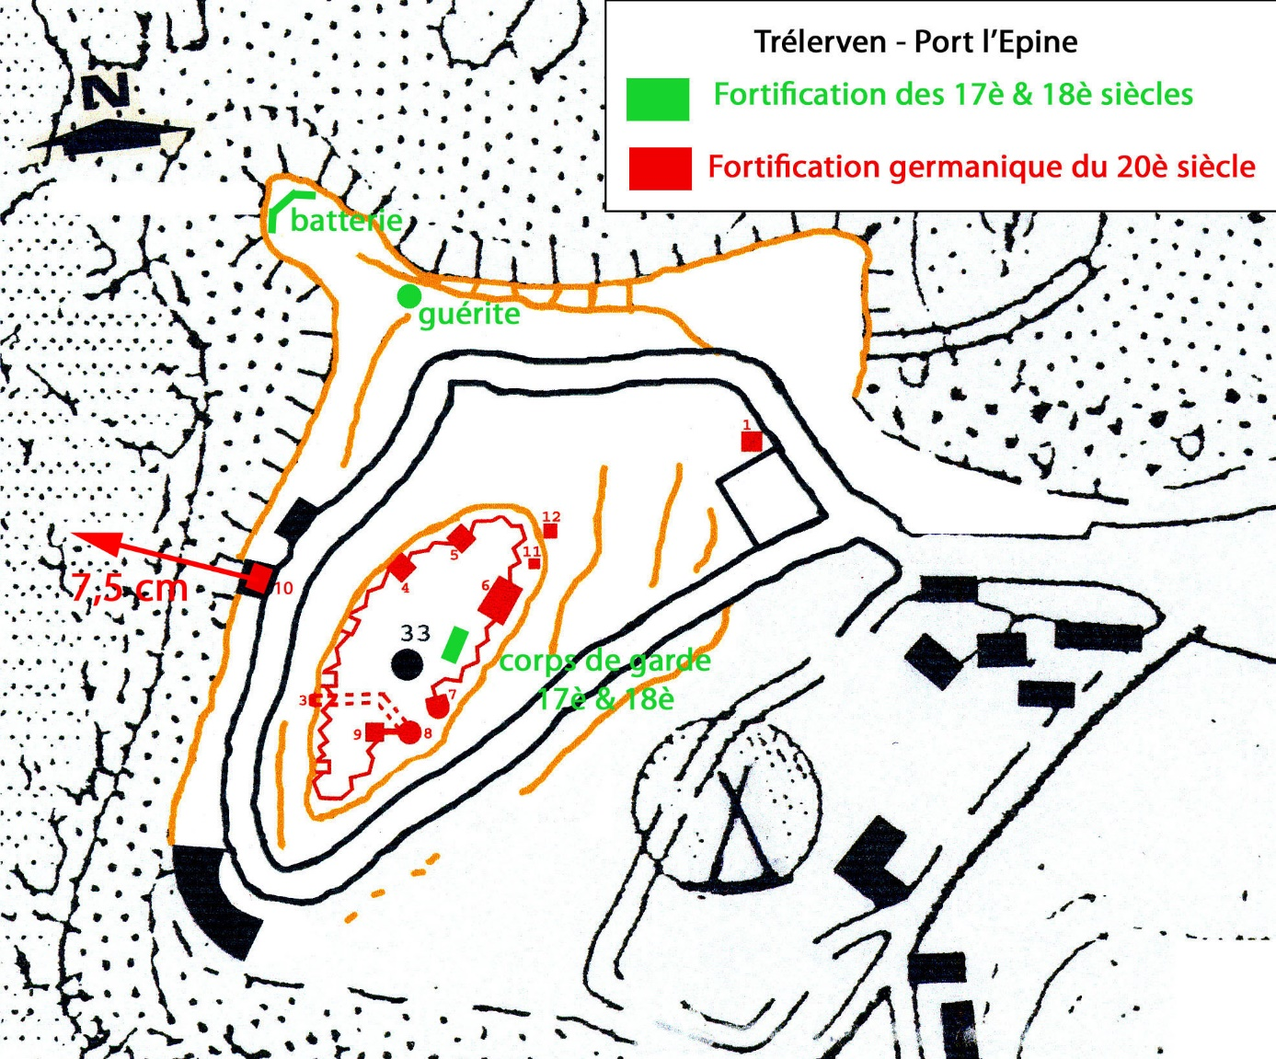
Relevé effectué les 19 et 21 juillet 1988, complétés le 19 octobre 1997 et le 11 juin 2003.
Légende :
- repère 1 : blockhaus de défense de l’accès terrestre avec des embrasures cuirassées.
- repère 2 : ancienne guérite Vauban.
- repère 3 : entrée de la galerie.
- repère 4 : petit abri.
- repère 5 : petit abri qui possède une meurtrière pour battre les dessus de l'abri, repère 6.
- repère 6 : abri.
- repère 7 : cuve.
- repère 8 : débouché comblé de la galerie.
- repère 9 : petit abri.
- repère 10 : maisons sous lesquelles doivent se trouver une ou deux constructions (casemates pour un canon de 7,5 cm, abri).
- repère 11 : petit abri.
- repère 12 : abri moyen.
La position défendait l'anse de Perros en appui de celle du Linkin à Perros-Guirec. L'ensemble comporte un tunnel percé dans le roc, il débouche au sommet de la position organisée autour de la cote 33. La galerie est obstruée à ses extrémités. La tranchée qui ceinture la position est creusée dans le granit. Les repères 8 et 9 sont reliés par un boyau de communication couvert…

